Scut for Azure

2014-9 v1.0

# 如何将Scut发布到Azure云平台

## 创建账户

登录官方网站（[https://manage.windowsazure.com/](https://manage.windowsazure.cn/)，创建一个Azure账户。

## 登录Azure平台

Scut运行环境对照Azure云平台服务如下：

* NoSql（Redis）：缓存
* 数据库：SQL数据库
* 虚拟主机：Cloud Service（推荐） 或者虚拟机

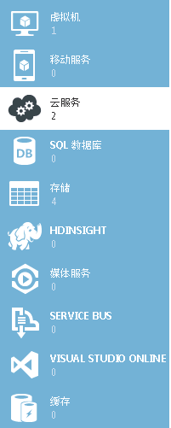

## Cache for Redis

1）创建Redis，选择“缓存”创建Redis Cache（目前是PREVIEW版本）

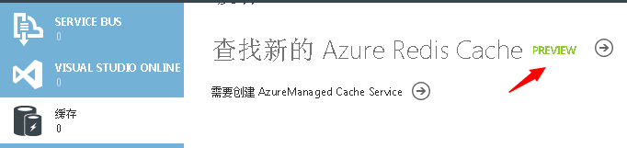

跳转到创建页面，如图：

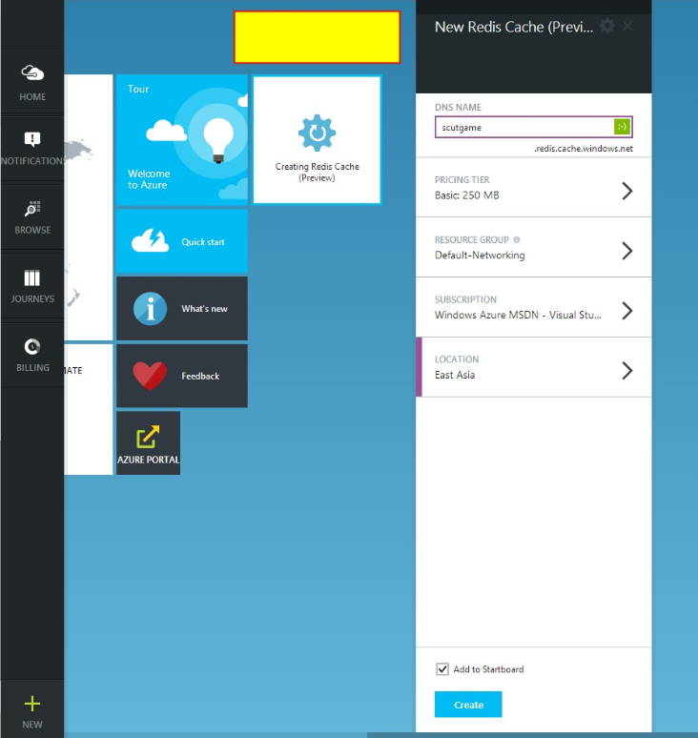

2）连接Redis配置，打开“scutgame”Cache，选择“Property”查看详细

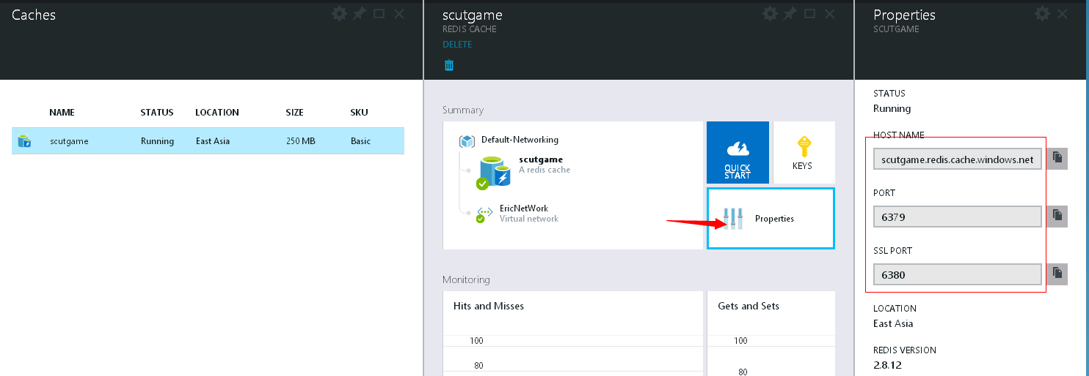

查看密码，选择“Keys”，如图：

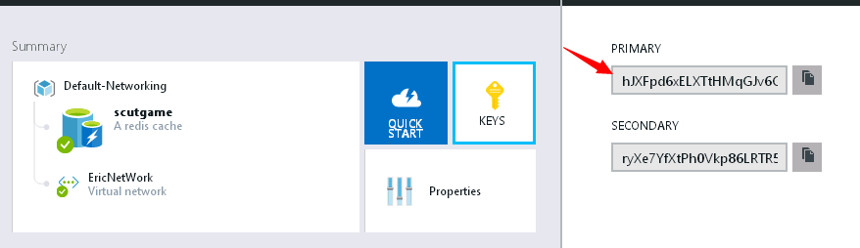

Scut连接串配置：

|  |
| --- |
| hJXFpd6xELXTtHMqGJv6CuX+ZeWgz1CIBAtuwCZVEO0=@scutgame.redis.cache.windows.net:6379 |

## RDS for MSSQL

1）创建MSSQL数据库，选择“DB”创建

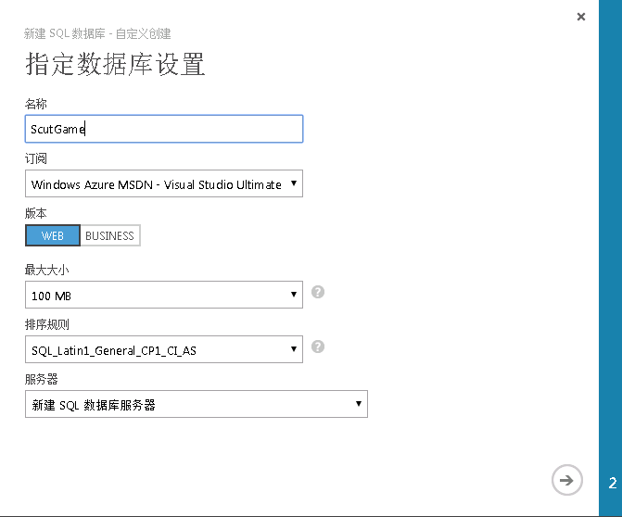

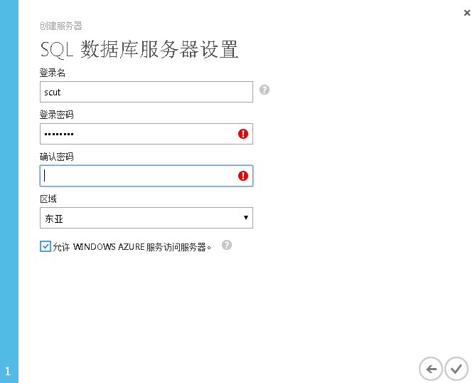

2）查看连接配置，打开菜单的"DB"->“ScutGame”数据库，查看连接字符串，如图：

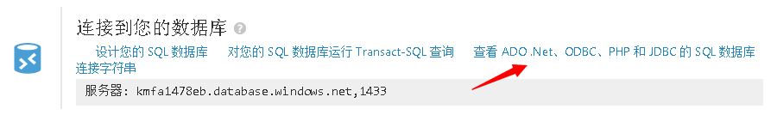

数据库连接字串：

|  |
| --- |
| Server=tcp:kmfa1478eb.database.windows.net,1433;Database=ScutGame;User ID=scut@kmfa1478eb;Password={Your pass};Trusted_Connection=False;Encrypt=True;Connection Timeout=30; |

## Scut for Cloud Service

开发环境需要VS2013 Update3以下版本，并且需要安装Cloud Service SDK开发包。

### 创建Cloud Service项目

打开VS项目，选择“Cloud”->“Azure云服务”，输入项目名称后确定，在弹出的选项卡中选择“辅助角色”，修改名称后，确定创建，会产生两个项目，如图：

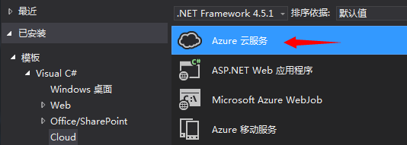

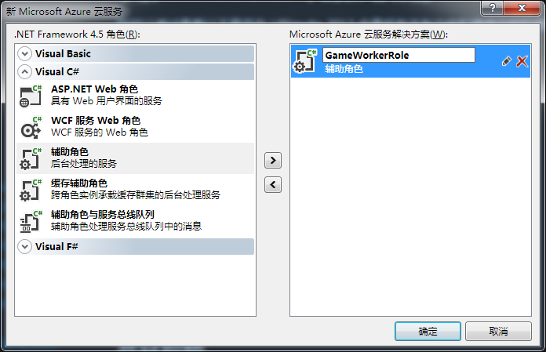

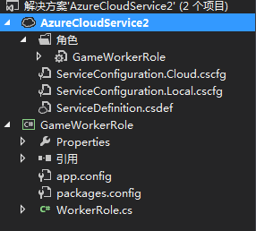

打开“GameWorkerRole”项目的WorkerRole.cs文件，修改如下：

|  |
| --- |
| private static string CharFormat =  @"///////////////////////////////////////////////////////////////////////////  // ) ) // ) ) // / / /__ ___/ SCUT Server version {0}  (( // // / / / / Game: {1} Server: {2}  \\ // // / / / / Port: {3}  ) ) // // / / / /  ((___ / / ((____/ / ((___/ / / / http://www.scutgame.com  ";  public override bool OnStart()  {  //设置最大并发连接数  ServicePointManager.DefaultConnectionLimit = 12;  // 有关处理配置更改的信息，  // 请参见 http://go.microsoft.com/fwlink/?LinkId=166357 上的 MSDN 主题。  try  {  var setting = new EnvironmentSetting();  Trace.TraceInformation(string.Format(CharFormat,  Assembly.GetExecutingAssembly().GetName().Version,  setting.ProductCode,  setting.ProductServerId,  setting.GamePort));  GameEnvironment.Start(setting);  Trace.TraceInformation("GameWorkerRole has been started");  }  catch (Exception ex)  {  Trace.TraceInformation("{0} Server failed to start!", DateTime.Now.ToString("HH:mm:ss"));  TraceLog.WriteError("Server failed to start error:{0}", ex);  }  return base.OnStart();  }  public override void OnStop()  {  Trace.TraceInformation("GameWorkerRole is stopping");  this.cancellationTokenSource.Cancel();  this.runCompleteEvent.WaitOne();  ScriptEngines.StopMainProgram();  base.OnStop();  Trace.TraceInformation("GameWorkerRole has stopped");  }  private async Task RunAsync(CancellationToken cancellationToken)  {  // TODO: 将以下逻辑替换为你自己的逻辑。  try  {  if (ScriptEngines.RunMainProgram())  {  Trace.TraceInformation("{0} Server has started successfully!", DateTime.Now.ToString("HH:mm:ss"));  Trace.TraceInformation("# Server is listening...");  }  else  {  Trace.TraceInformation("{0} Server failed to start!", DateTime.Now.ToString("HH:mm:ss"));  }  }  catch (Exception ex)  {  Trace.TraceInformation("{0} Server failed to start!", DateTime.Now.ToString("HH:mm:ss"));  TraceLog.WriteError("Server failed to start error:{0}", ex);  }  while (!cancellationToken.IsCancellationRequested)  {  Trace.TraceInformation("Working...");  await Task.Delay(1000);  }  } |

### 开放访问端口

在VS解决方案中，选择WorkRole的属性，在”端点“项中设置Port，如图：

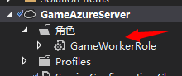

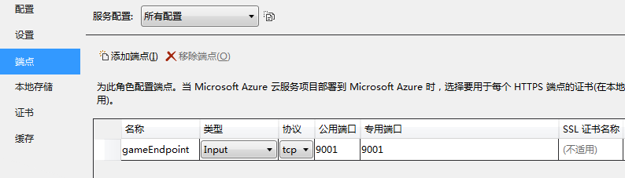

### 发布Cloud Service

这里使用Ranking Sample为例

1）将GameRanking\Server\release_socket\Script目录和Lib目录下所有的dll文件（排除Newtonsoft.Json.dll）Copy至GameWorkerRole项目，修改app.config配置文件（黄色背底的部分），如果有引用其它dll，需要在配置中增加引用；

|  |
| --- |
| <?xml version="1.0"?>  <configuration>  <appSettings>  <add key="Product.Code" value="0" />  <add key="Product.ServerId" value="0" />  <add key="Game.Port" value="9001" />  <add key="Redis.Host" value=" hJXFpd6xELXTtHMqGJv6CuX+ZeWgz1CIBAtuwCZVEO0=@scutgame.redis.cache.windows.net:6379" />  <add key="ScriptRelativePath" value="Script" />  <add key="CSharpRootPath" value="CsScript" />  <add key="Game.Language.TypeName" value="GameServer.CsScript.Locale.SimplifiedLanguage" />  <add key="Game.Action.Script.TypeName" value="GameServer.CsScript.Action.Action{0}" />  <add key="Script_IsDebug" value="True" />  </appSettings>  <connectionStrings>  <add name="ConnData" providerName="SqlDataProvider" connectionString=" Server=tcp:kmfa1478eb.database.windows.net,1433;Database=ScutGame;User ID=scut@kmfa1478eb;Password=xx;Trusted_Connection=False;Encrypt=True;Connection Timeout=30;" />  </connectionStrings>  </configuration> |

2）修改Nlog.config日志配置文件，将Log重定向输出到Trace中

|  |
| --- |
| <?xml version="1.0" encoding="utf-8" ?>  <!--  This file needs to be put in the application directory. Make sure to set  'Copy to Output Directory' option in Visual Studio.  -->  <nlog xmlns="http://www.nlog-project.org/schemas/NLog.xsd"  xmlns:xsi="http://www.w3.org/2001/XMLSchema-instance">  <targets>  <target name="Info" xsi:type="Trace" />  <target name="Debug" xsi:type="Trace" />  <target name="Exception" xsi:type="Trace" />  <target name="Fatal" xsi:type="Trace" />  <target name="Warn" xsi:type="Trace" />  <target name="Client" xsi:type="Trace" />  <target name="SqlError" xsi:type="Trace" />  <target name="Complement" xsi:type="Trace" />  </targets>  <rules>  <logger name="*" level="Info" writeTo="Info"/>  <logger name="*" level="Debug" writeTo="Debug"/>  <logger name="*" level="Error" writeTo="Exception"/>  <logger name="*" level="Fatal" writeTo="Fatal"/>  <logger name="*" level="Warn" writeTo="Warn"/>  <logger name="Client" level="Trace" writeTo="Client"/>  <logger name="Sql" level="Trace" writeTo="SqlError"/>  <logger name="Complement" level="Trace" writeTo="Complement"/>  </rules>  </nlog> |

3）将Script目录包含到VS项目中，并设置所有文件属性“复制到输出目录”为“如果较新则复制”

4）配置Log定向输出到Azure Storage，在VS里面打开Worker Role的Configuration页面，配置Storage Account和Log的级别

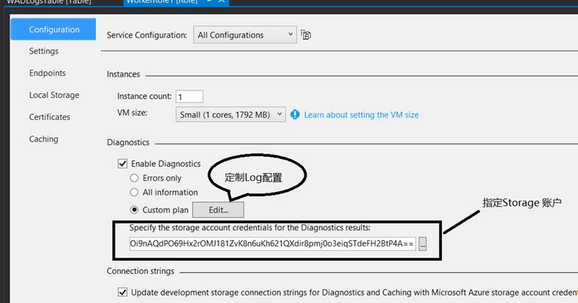

在日志详细定制窗口，选择日志的输出级别，选择“Error”只输出Error级别的日志存储到Stroage；

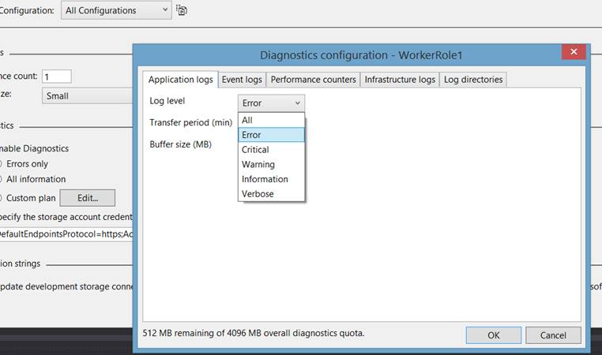

5）使用本机模拟环境，按F5调试运行，项目运行路径在

“AzureCloudService2\csx\Debug\roles\GameWorkerRole\approot”

6）查看Log输出，打开VS的“服务器资源管理器”中 “Azure”项，在“存储”-“表”的“WADLogsTable”查看Log，或者下载第三方工具“Azure Storage Explorer”；

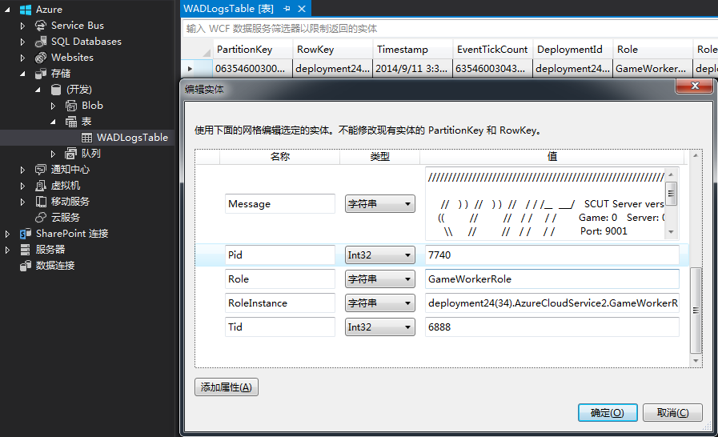

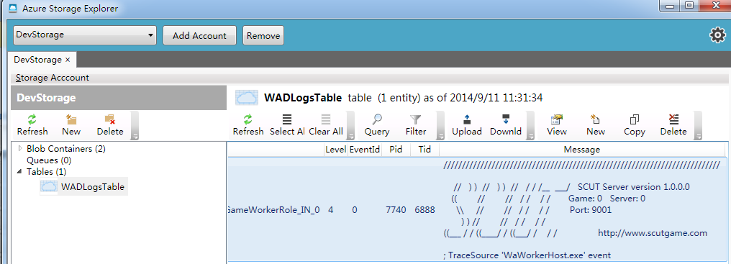

注：日志输出到Stroage会有延迟时间

7）修改本机的客户端与服务器连接地址，在“GameRanking\Client\release_socket\..\testScene.lua”文件中，"ph.scutgame.com:9001"替换成虚拟机的域名

8）启动客户端，测试访问

9）发布至Cloud，在VS中右击“GameAzureServer”项目，选择“发布”，会弹出Azure账号登录窗口，需要Azure账号登录后才可以配置发布，如图：

